附件2：

渝北区两路果塘片区组团B分区B08-3号
地块租赁合同

合同编号：ZCYYZX-JXHC-2025-4-**
出租方：重庆建工集团房地产开发有限公司 （以下简称甲方）
统一社会信用代码： 91500000756226341C
公司地址：重庆市北部新区金开大道1596号
联系电话：023-68740800

承租方： （以下简称乙方）
统一社会信用代码：
公司地址：
联系电话：
根据《中华人民共和国民法典》等相关法律法规的规定，甲乙双方在平等、自愿、协商一致的基础上，就土地租赁事宜达成如下协议：
- 土地基本情况
（一）甲方出租给乙方的土地座落于： 渝北区两路果塘片区组团B分区B08-3号，土地使用面积为： 7693.8 平方米，土地性质为： 城镇混合住宅用地 ,土地现状为： 未开发生地 ，其他：未开通水电，无进出道路 。
（二）甲方保证对该出租土地拥有合法的土地使用权，并保证该土地不存在任何权属纠纷、抵押、查封等权利瑕疵。
二、土地租赁用途约定
（一）乙方租赁该土地用于： 露天停车场 ，未经甲方书面同意，乙方不得擅自改变土地租赁用途。
（二）乙方承诺合法经营，不得利用租赁土地从事任何违法、违规活动，包括但不限于：非法采矿、非法排污、用于生产假冒伪劣产品场地等。
三、租金及支付方式
（一）租赁期限为： 一年 ，自 年 月 日起至 年 月 日止。
（二）租金标准为：¥ 元/年（含税价），大写： 。
（三）租金支付：
按 季度 支付，本合同签订之日，乙方须支付 年 月 日至 年 月 日期间的首期租金¥ 元（大写： ）给甲方，以后各批次租金乙方应于当期租金期满前，至少提前7日支付（遇法定节假日向前顺推），甲方在收到乙方每笔租金后，向乙方开具等额发票。
（四）合同履约保证金为：¥ 元（大写： ），乙方于签订本合同时一次性缴清。
（五）租金支付方式：转账支付
甲方开户银行：交通银行两江新区支行
帐号：500102073018010007200
开户名：重庆建工集团房地产开发有限公司
四、甲乙双方权利义务
（一）甲方权利义务
1、在合同期内，甲方有权根据政府相关部门的要求或自身经营的需要而随时将本租赁土地之使用权转让、抵押、收回自用等，由此需提前解除本合同的，甲方应提前30天通知乙方，但不承担任何违约责任。
2、甲方有权按照合同约定收取租金。
3、甲方有权监督乙方按照合同约定使用土地，制止乙方擅自改变土地租赁用途或违法使用土地的行为。
4、除合同另有约定外，甲方应保证乙方在租赁期间内正常使用土地，不得无故干扰乙方正常生产经营活动。
（二）乙方权利义务
1、乙方有权按照合同约定使用租赁土地。
2、乙方应按时足额支付租金，并承担按本协议约定使用土地所产生的一切费用，包括但不限于经营性费用、管理费用及其他按本协议约定应承担的费用。
3、乙方应合理使用土地，不得破坏土地资源，不得擅自改变土地租赁用途。
4、租赁期间，乙方自行配置必要的消防设施设备（包括但不限于灭火器等），以满足国家规定的消防安全应急处置要求。
5、乙方在租赁期间不得在租赁土地上进行任何违法、违规及损害甲方利益、公共利益和国家安全的行为，如因环保、卫生、消防、安全等问题被职能部门处罚的，或给第三方造成伤害或损失的，由乙方自行承担相应责任。乙方如违反本条约定，乙方应按相关部门要求整改，并将租赁土地恢复原状，同时向甲方支付违约金 5000 元/次，且甲方有权单方解除合同，甲方解除合同的，不退还履约保证金及已支付租金。若甲方因此遭受损失的，乙方还应承担赔偿责任。
6、租赁期间，在该地块内所发生的一切事故及法律纠纷均由乙方负责，与甲方无关，如因此导致甲方承担责任的，甲方有权向乙方追偿，并有权单方解除合同且不退还合同履约保证金。
五、违约责任
（一）乙方未按合同约定时间支付租金的，每逾期一日，应以当期应付未付款为基数按照一年期LPR的4倍向甲方支付资金占用损失。
（二）乙方擅自改变土地租赁用途或违法使用土地的，甲方有权解除合同，收回土地，不退还合同履约保证金，并要求乙方向甲方支付剩余租赁期限的租金作为违约金。
（三）租赁期间，乙方严禁在地面修建建筑物（含对地面的硬化处理）、严禁堆放有毒有害物品、严禁倾倒建筑弃土和生活垃圾、严禁对土地填方、挖方等行为。一经发现，乙方必须无条件将土地恢复原状，若乙方未在甲方或第三方（行政管理单位等）通知的时间内恢复的，甲方有权自行或聘请第三方进行恢复，所发生的费用由乙方承担，且甲方有权单方解除合同并没收乙方缴纳的合同履约保证金。
（四）租赁期间，乙方未经甲方同意不得将土地擅自整体转租赁给第三方使用，一经发现，甲方有权单方解除合同并没收合同履约保证金。
（五）租赁期间，乙方如需搭建临时性管理用房（仅限于活动板房），须事先征得当地相关管理部门和甲方书面同意。如因政府主管部门行为、安全、消防等原因，需要拆除临时性管理用房，在政府相关主管部门或甲方发出书面通知后，乙方应在规定时限内无条件搬迁或拆除。逾期未搬迁或拆除的，由甲方自行或聘请第三方进行处置，处置费用由乙方承担，且乙方不得因此向甲方主张任何损失赔偿的权利。
（六）乙方应于租赁期届满之日或本合同提前解除之日向甲方交还该土地。若乙方逾期不交还的，除没收合同履约保证金外，乙方还需每日按合同终止前日租金标准缴纳土地占用费。同时，乙方还应承担该土地在占用期间内所发生的一切其他费用，且因占用给甲方造成的一切损失由乙方承担。
（七）租赁期间，因甲方原因提前解除合同的，甲方应提前30日以书面形式告知乙方，向乙方无息退还合同履约保证金及尚未到期的租金，甲方无须承担任何违约及赔偿责任。
（八）租赁期间，因乙方原因提前解除合同的，需提前30日以书面形式告知甲方，以便甲方办理相关退租手续；同时甲方不予退还乙方已支付的租金及合同履约保证金。
- 其他约定
（一）租赁期满或合同解除后，乙方无违约行为的，甲方应于30个工作日内将履约保证金无息退还乙方；按本合同约定乙方应承担相应费用的，甲方有权在履约保证金中予以扣除，剩余部分予以无息退还，若履约保证金不足的，甲方有权继续向乙方追偿。
（二）合同期满，乙方如需继续租赁，则应于期满前30日，书面提出申请，并参与竞租，在同等条件下享有优先承租权。
（三）乙方负责对该土地进行巡查和日常管理，必须及时有效的制止乱倾乱倒、乱搭乱建等行为，否则由乙方自行承担清理、恢复原状责任，且甲方每发现一次，乙方应承担违约金 5000 元/次；若乙方未按甲方要求恢复原状的，甲方有权自行或委托第三方恢复原状，由此产生的费用由乙方承担；若给甲方造成了经济损失的，甲方有权向乙方追偿，并有权单方解除合同且不退还合同履约保证金。
（四）租赁期间，乙方应按照政府主管部门要求，负责该地块周边菜地种植的清理；若乙方未按政府主管部门要求进行整改的，给甲方造成了经济损失的，甲方有权向乙方追偿，并有权单方解除合同且不退还合同履约保证金。
（五）租赁期间，乙方负责该地块的安全管理工作，包括但不限于该土地的治安、生产、防火等各项安全工作，负责对地块内滑坡、崩塌等地质灾害隐患的监测。
（六）乙方负责对该地块安装围挡实施封闭管理，并在边界处设置安全警示标识。
（七）因乙方安全管理不到位出现安全责任事故的，其全部法律和经济责任由乙方承担，并负责予以解决和赔偿。如因此导致甲方承担责任的，甲方有权向乙方追偿，并有权单方解除合同且不退还合同履约保证金。
（八）本合同当事人之间发出的任何通知或联络应以书面形式按下述地址发出：
甲 方：重庆建工集团房地产开发有限公司
收件人：重庆建工集团房地产开发有限公司资产运营中心
地 址：重庆市渝北区金州大道23号27幢商业2楼-4号
邮 编：401121
电 话：023-63202551
乙 方：
收件人：
地 址：
邮 编：
电 话：
七、附则
1、本合同未尽事宜，由甲、乙双方另行协商并达成补充协议。若甲乙双方就履行本协合同发生纠纷，应通过协商解决；协商解决不了的，可依法向重庆仲裁委员会申请仲裁。
2、本合同 式 份，由甲乙双方签字盖章后生效，甲方执 份，乙方执 份，具有同等法律效力。

附件：地块宗地图

甲方（签字盖章）： 乙方（签字盖章）：

经办人： 经办人：

年 月 日 年 月 日

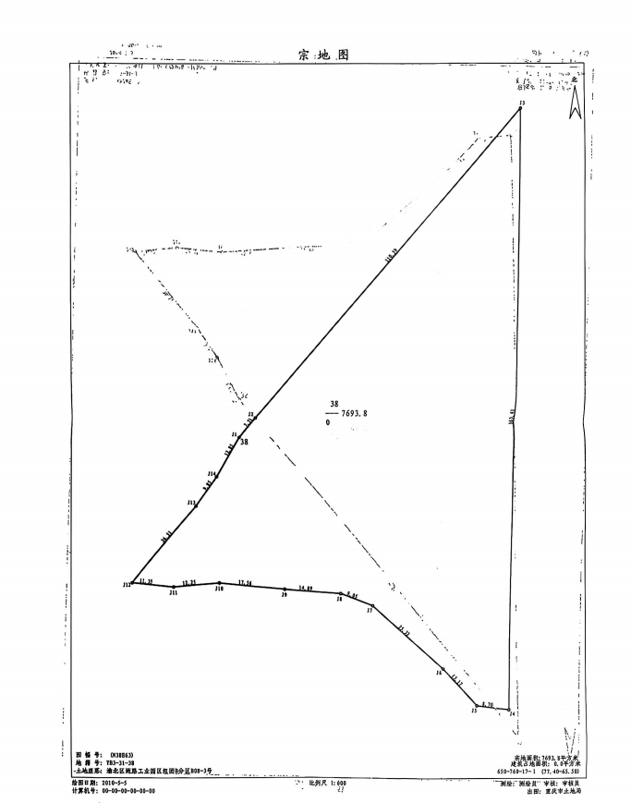
附件：

